网络IO

1.Linux下的五种I/O模型
1)阻塞I/O（blocking I/O）
2)非阻塞I/O （nonblocking I/O）
3) I/O复用(select 和poll) （I/O multiplexing）
4)信号驱动I/O （signal driven I/O (SIGIO)）
5)异步I/O （asynchronous I/O (the POSIX aio_functions)）

阻塞I/O模型：
简介：进程会一直阻塞，直到数据拷贝完成
应用程序调用一个IO函数，导致应用程序阻塞，等待数据准备好。 如果数据没有准备好，一直等待….数据准备好了，从内核拷贝到用户空间,IO函数返回成功指示。
阻塞I/O模型图：在调用recv()/recvfrom（）函数时，发生在内核中等待数据和复制数据的过程。
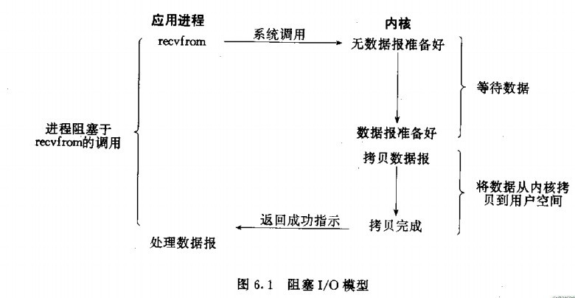

非阻塞IO模型
简介：非阻塞IO通过进程反复调用IO函数（多次系统调用，并马上返回）；在数据拷贝的过程中，进程是阻塞的；

我们把一个SOCKET接口设置为非阻塞就是告诉内核，当所请求的I/O操作无法完成时，不要将进程睡眠，而是返回一个错误。这样我们的I/O操作函数将不断的测试数据是否已经准备好，如果没有准备好，继续测试，直到数据准备好为止。在这个不断测试的过程中，会大量的占用CPU的时间。
把SOCKET设置为非阻塞模式，即通知系统内核：在调用Windows Sockets API时，不要让线程睡眠，而应该让函数立即返回。在返回时，该函数返回一个错误代码。图所示，一个非阻塞模式套接字多次调用recv()函数的过程。前三次调用recv()函数时，内核数据还没有准备好。因此，该函数立即返回WSAEWOULDBLOCK错误代码。第四次调用recv()函数时，数据已经准备好，被复制到应用程序的缓冲区中，recv()函数返回成功指示，应用程序开始处理数据。

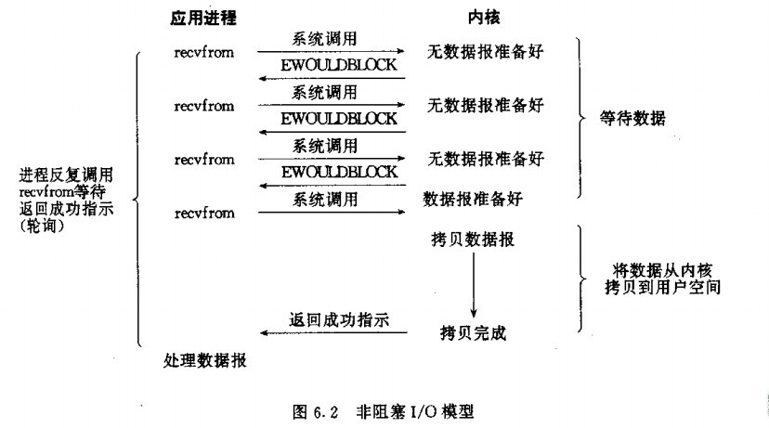

IO复用模型：
简介：主要是select和epoll；对一个IO端口，两次调用，两次返回，比阻塞IO并没有什么优越性；关键是能实现同时对多个IO端口进行监听；
I/O复用模型会用到select、poll、epoll函数，这几个函数也会使进程阻塞，但是和阻塞I/O所不同的的，这两个函数可以同时阻塞多个I/O操作。而且可以同时对多个读操作，多个写操作的I/O函数进行检测，直到有数据可读或可写时，才真正调用I/O操作函数。
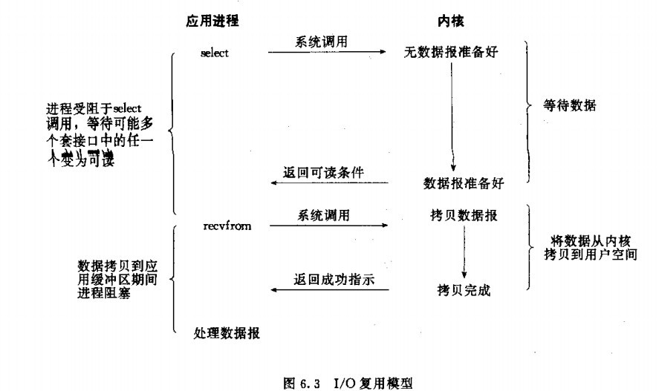

信号驱动IO
简介：两次调用，两次返回；
首先我们允许套接口进行信号驱动I/O,并安装一个信号处理函数，进程继续运行并不阻塞。当数据准备好时，进程会收到一个SIGIO信号，可以在信号处理函数中调用I/O操作函数处理数据。
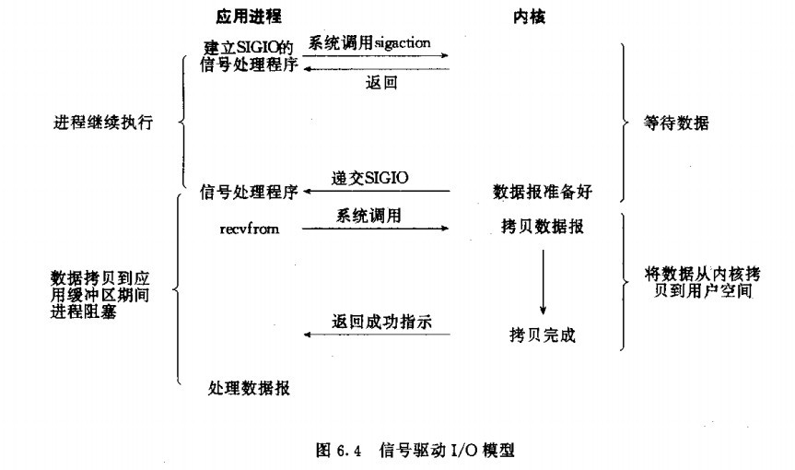

异步IO模型
简介：数据拷贝的时候进程无需阻塞。
当一个异步过程调用发出后，调用者不能立刻得到结果。实际处理这个调用的部件在完成后，通过状态、通知和回调来通知调用者的输入输出操作
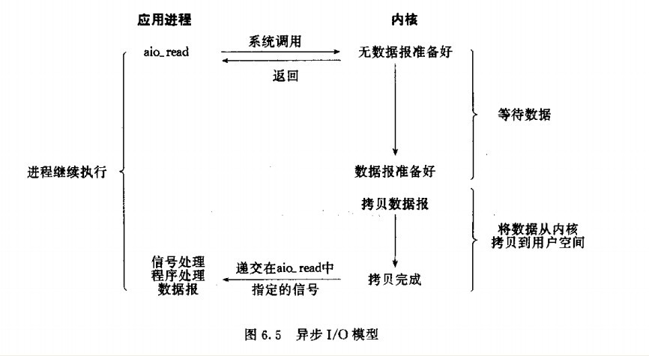

5个I/O模型的比较：
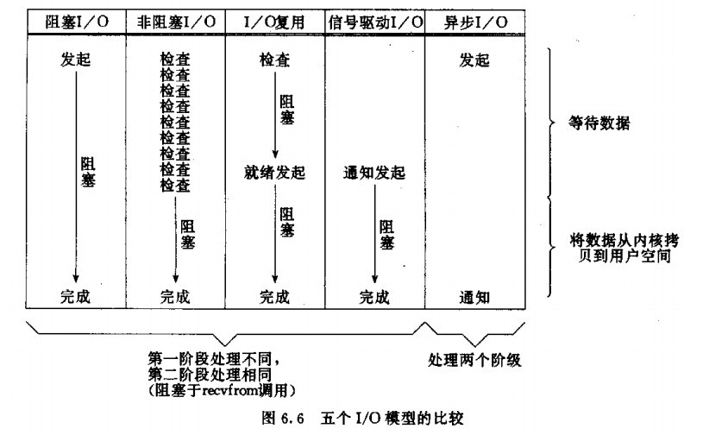

select、poll、epoll简介
epoll跟select都能提供多路I/O复用的解决方案。在现在的Linux内核里有都能够支持，其中epoll是Linux所特有，而select则应该是POSIX所规定，一般操作系统均有实现
select：
select本质上是通过设置或者检查存放fd标志位的数据结构来进行下一步处理。这样所带来的缺点是：
1、 单个进程可监视的fd数量被限制，即能监听端口的大小有限。
一般来说这个数目和系统内存关系很大，具体数目可以cat /proc/sys/fs/file-max察看。32位机默认是1024个。64位机默认是2048.
2、 对socket进行扫描时是线性扫描，即采用轮询的方法，效率较低：
当套接字比较多的时候，每次select()都要通过遍历FD_SETSIZE个Socket来完成调度,不管哪个Socket是活跃的,都遍历一遍。这会浪费很多CPU时间。如果能给套接字注册某个回调函数，当他们活跃时，自动完成相关操作，那就避免了轮询，这正是epoll与kqueue做的。
3、需要维护一个用来存放大量fd的数据结构，这样会使得用户空间和内核空间在传递该结构时复制开销大
poll：
poll本质上和select没有区别，它将用户传入的数组拷贝到内核空间，然后查询每个fd对应的设备状态，如果设备就绪则在设备等待队列中加入一项并继续遍历，如果遍历完所有fd后没有发现就绪设备，则挂起当前进程，直到设备就绪或者主动超时，被唤醒后它又要再次遍历fd。这个过程经历了多次无谓的遍历。
它没有最大连接数的限制，原因是它是基于链表来存储的，但是同样有一个缺点：
1、大量的fd的数组被整体复制于用户态和内核地址空间之间，而不管这样的复制是不是有意义。 2、poll还有一个特点是“水平触发”，如果报告了fd后，没有被处理，那么下次poll时会再次报告该fd。
epoll:
epoll支持水平触发和边缘触发，最大的特点在于边缘触发，它只告诉进程哪些fd刚刚变为就需态，并且只会通知一次。还有一个特点是，epoll使用“事件”的就绪通知方式，通过epoll_ctl注册fd，一旦该fd就绪，内核就会采用类似callback的回调机制来激活该fd，epoll_wait便可以收到通知
epoll的优点：
1、没有最大并发连接的限制，能打开的FD的上限远大于1024（1G的内存上能监听约10万个端口）；
2、效率提升，不是轮询的方式，不会随着FD数目的增加效率下降。只有活跃可用的FD才会调用callback函数；
即Epoll最大的优点就在于它只管你“活跃”的连接，而跟连接总数无关，因此在实际的网络环境中，Epoll的效率就会远远高于select和poll。
3、 内存拷贝，利用mmap()文件映射内存加速与内核空间的消息传递；即epoll使用mmap减少复制开销。
select、poll、epoll 区别总结：
1、支持一个进程所能打开的最大连接数
select | 单个进程所能打开的最大连接数有FD_SETSIZE宏定义，其大小是32个整数的大小（在32位的机器上，大小就是32*32，同理64位机器上FD_SETSIZE为32*64），当然我们可以对进行修改，然后重新编译内核，但是性能可能会受到影响，这需要进一步的测试。
poll | poll本质上和select没有区别，但是它没有最大连接数的限制，原因是它是基于链表来存储的
epoll | 虽然连接数有上限，但是很大，1G内存的机器上可以打开10万左右的连接，2G内存的机器可以打开20万左右的连接
2、FD剧增后带来的IO效率问题
select | 因为每次调用时都会对连接进行线性遍历，所以随着FD的增加会造成遍历速度慢的“线性下降性能问题”。
poll | 同上
epoll | 因为epoll内核中实现是根据每个fd上的callback函数来实现的，只有活跃的socket才会主动调用callback，所以在活跃socket较少的情况下，使用epoll没有前面两者的线性下降的性能问题，但是所有socket都很活跃的情况下，可能会有性能问题。
3、 消息传递方式
select | 内核需要将消息传递到用户空间，都需要内核拷贝动作
poll | 同上
epoll | epoll通过内核和用户空间共享一块内存来实现的。
总结：
综上，在选择select，poll，epoll时要根据具体的使用场合以及这三种方式的自身特点。
1、表面上看epoll的性能最好，但是在连接数少并且连接都十分活跃的情况下，select和poll的性能可能比epoll好，毕竟epoll的通知机制需要很多函数回调。
2、select低效是因为每次它都需要轮询。但低效也是相对的，视情况而定，也可通过良好的设计改善

2.Java网络IO
BIO、NIO、AIO适用场景分析:
BIO方式适用于连接数目比较小且固定的架构，这种方式对服务器资源要求比较高，并发局限于应用中，JDK1.4以前的唯一选择，但程序直观简单易理解。
NIO方式适用于连接数目多且连接比较短（轻操作）的架构，比如聊天服务器，并发局限于应用中，编程比较复杂，JDK1.4开始支持。
AIO方式使用于连接数目多且连接比较长（重操作）的架构，比如相册服务器，充分调用OS参与并发操作，编程比较复杂，JDK7开始支持。

2.1 BIO
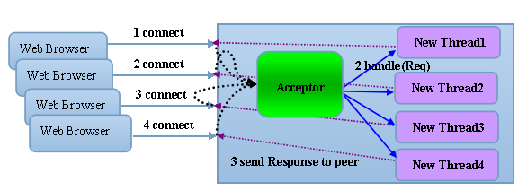
图2-1 BIO通信模型图
采用BIO通信模型的服务端，通常由一个独立的Acceptor线程负责监听客户端的连接，接收到客户端连接之后为客户端连接创建一个新的线程处理请求消息，处理完成之后，返回应答消息给客户端，线程销毁，这就是典型的一请求一应答模型。该架构最大的问题就是不具备弹性伸缩能力，当并发访问量增加后，服务端的线程个数和并发访问数成线性正比，由于线程是JAVA虚拟机非常宝贵的系统资源，当线程数膨胀之后，系统的性能急剧下降，随着并发量的继续增加，可能会发生句柄溢出、线程堆栈溢出等问题，并导致服务器最终宕机。
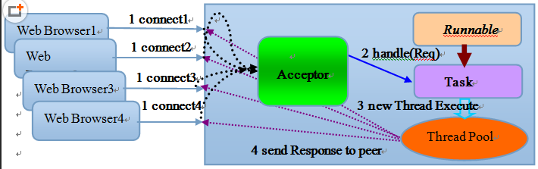
伪异步IO
当有新的客户端接入的时候，将客户端的Socket封装成一个Task（该任务实现java.lang.Runnable接口）投递到后端的线程池中进行处理,JDK的线程池维护一个消息队列和N个活跃线程对消息队列中的任务进行处理。由于线程池可以设置消息队列的大小和最大线程数，因此，它的资源占用是可控的，无论多少个客户端并发访问，都不会导致资源的耗尽和宕机。 下面的小节，我们依然采用时间服务器程序，将其改造成伪异步IO时间服务器，然后通过对代码进行分析，找出其弊端。

Demo请看IOTest

2.2 NIO
新的输入/输出 (NIO) 库是在 JDK 1.4 中引入的。NIO 弥补了原来同步阻塞I/O 的不足，它在标准 Java 代码中提供了高速的、面向块的 I/O。通过定义包含数据的类，以及通过以块的形式处理这些数据，NIO 不用使用本机代码就可以利用底层优化，这是原来的 I/O 包所无法做到的。下面我们对NIO的一些概念和功能做下简单介绍，以便大家能够快速的了解NIO类库和相关概念。

NIO类库简介
缓冲区Buffer
我们首先介绍缓冲区（Buffer）的概念，Buffer 是一个对象， 它包含一些要写入或者要读出的数据。 在 NIO类库 中加入 Buffer 对象，体现了新库与原 I/O 的一个重要区别。在面向流的 I/O 中，我们将数据直接写入或者将数据直接读到 Stream 对象中。
在 NIO 库中，所有数据都是用缓冲区进行处理的。在读取数据时，它是直接读到缓冲区中；在写入数据时，它也是写入到缓冲区中。任何时候访问 NIO 中的数据，我们都是通过缓冲区进行读写操作。
缓冲区实质上是一个数组。通常它是一个字节数组（ByteBuffer），也可以使用其它种类的数组。但是一个缓冲区不仅仅是一个数组，缓冲区提供了对数据的结构化访问，及维护读写位置（limit）等信息。
最常用的缓冲区是ByteBuffer，一个ByteBuffer提供了一组功能用于操作byte数组。除了ByteBuffer，还有其它的一些缓冲区，事实上，每一种Java基本类型(除了Boolean类型)都对应有一种缓冲区，如下所示：
- ByteBuffer：字节缓冲区
- CharBuffer：字符缓冲区
- ShortBuffer：短整型缓冲区
- IntBuffer：整形缓冲区
- LongBuffer：长整形缓冲区
- FloatBuffer：浮点型缓冲区
- DoubleBuffer：双精度浮点型缓冲区
缓冲区的类图继承关系如下所示：

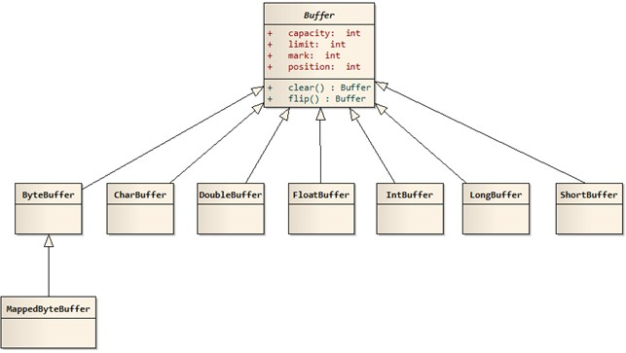
每一个Buffer类都是Buffer接口的一个子实例。除了 ByteBuffer，每一个 Buffer 类都有完全一样的操作，只是它们所处理的数据类型不一样。因为大多数标准I/O操作都使用ByteBuffer，所以它除了具有一般缓冲区的操作之外还提供一些特有的操作，方便网络读写。

通道Channel
Channel是一个通道，可以通过它读取和写入数据，它就像自来水管一样，网络数据通过Channel读取和写入。通道与流的不同之处在于通道是双向的。而流只是在一个方向上移动(一个流必须是 InputStream 或者 OutputStream 的子类)，而通道可以用于读、写或者同时用于读写。
因为Channel是全双工的，所以它可以比流更好地映射底层操作系统的API。特别是在UNIX网络编程模型中，底层操作系统的通道都是全双工的，同时支持读写操作。
Channel的类图继承关系如下：
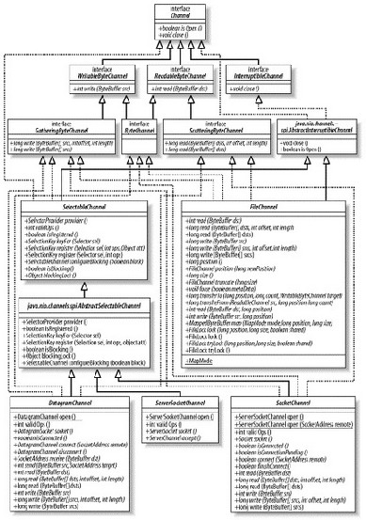
自顶向下，前三层主要是Channel接口，用于定义它的功能，后面是一些具体的功能类（抽象类），从类图可以看出，实际上Channel可以分为两大类，分别是用于网络读写的SelectableChannel和用于文件操作的FileChannel。
本书涉及的ServerSocketChannel和SocketChannel都是SelectableChannel的子类，关于它们的具体用法将在后续的代码中体现。
多路复用器Selector
在本节中，我们将探索多路复用器Selector，它是JAVA NIO编程的基础，熟练的掌握Selector对于掌握NIO编程至关重要。多路复用器提供选择已经就绪的任务的能力。简单来讲，Selector会不断的轮询注册在其上的Channel，如果某个Channel上面有新的TCP连接接入、读和写事件，这个Channel就处于就绪状态，会被Selector轮询出来，然后通过SelectionKey可以获取就绪Channel的集合进行后续的IO操作。
一个多路复用器Selector可以同时轮询多个Channel，由于JDK使用了epoll()代替传统的select实现，所以它并没有最大连接句柄1024/2048的限制。这也就意味着只需要一个线程负责Selector的轮询，就可以接入成千上万的客户端，这的确是一个巨大的改进。

NIO序列图
NIO服务端序列图
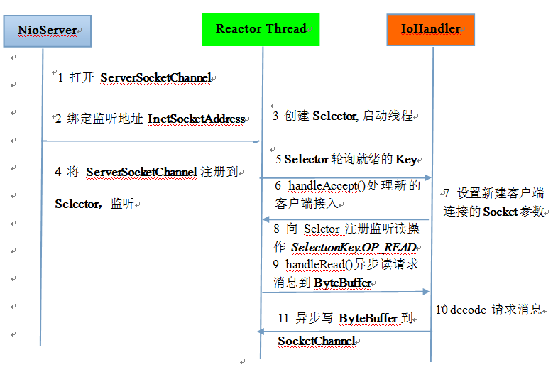

步骤一：打开ServerSocketChannel，用于监听客户端的连接，它是所有客户端连接的父管道，代码示例如下：
1 | ServerSocketChannel acceptorSvr = ServerSocketChannel.open();
步骤二：绑定监听端口，设置连接为非阻塞模式，示例代码如下：
1 | acceptorSvr.socket().bind(new InetSocketAddress(InetAddress.getByName(“IP”), port));

2 | acceptorSvr.configureBlocking(false);
步骤三：创建Reactor线程，创建多路复用器并启动线程，代码如下：
1 | Selector selector = Selector.open();

2 | New Thread(new ReactorTask()).start();
步骤四：将ServerSocketChannel注册到Reactor线程的多路复用器Selector上，监听ACCEPT事件，代码如下：
1 | SelectionKey key = acceptorSvr.register( selector, SelectionKey.OP_ACCEPT, ioHandler);
步骤五：多路复用器在线程run方法的无限循环体内轮询准备就绪的Key，代码如下：
1 | int num = selector.select();

2 | Set selectedKeys = selector.selectedKeys();

3 | Iterator it = selectedKeys.iterator();

4 | while (it.hasNext()) {

5 | SelectionKey key = (SelectionKey)it.next();

6 | // ... deal with I/O event ...

7 | }
步骤六：多路复用器监听到有新的客户端接入，处理新的接入请求，完成TCP三次握手，建立物理链路，代码示例如下：
1 | SocketChannel channel = svrChannel.accept();
步骤七：设置客户端链路为非阻塞模式，示例代码如下：
1 | channel.configureBlocking(false);

2 | channel.socket().setReuseAddress(true);
步骤八：将新接入的客户端连接注册到Reactor线程的多路复用器上，监听读操作，用来读取客户端发送的网络消息，代码如下：
1 | SelectionKey key = socketChannel.register( selector, SelectionKey.OP_READ, ioHandler);
步骤九：异步读取客户端请求消息到缓冲区，示例代码如下：
1 | int readNumber = channel.read(receivedBuffer);
步骤十：对ByteBuffer进行编解码，如果有半包消息指针reset，继续读取后续的报文，将解码成功的消息封装成Task，投递到业务线程池中，进行业务逻辑编排，示例代码如下：
01 | Object message = null;

02 | while(buffer.hasRemain())

03 | {

04 | byteBuffer.mark();

05 | Object message = decode(byteBuffer);

06 | if (message == null)

07 | {

08 | byteBuffer.reset();

09 | break;

10 | }

11 | messageList.add(message );

12 | }

13 | if (!byteBuffer.hasRemain())

14 | byteBuffer.clear();

15 | else

16 | byteBuffer.compact();

17 | if (messageList != null & !messageList.isEmpty())

18 | {

19 | for(Object messageE : messageList)

20 | handlerTask(messageE);

21 | }
步骤十一：将POJO对象encode成ByteBuffer，调用SocketChannel的异步write接口，将消息异步发送给客户端，示例代码如下：
1 | socketChannel.write(buffer);
注意：如果发送区TCP缓冲区满，会导致写半包，此时，需要注册监听写操作位，循环写，直到整包消息写入TCP缓冲区，此处不赘述，后续Netty源码分析章节会详细分析Netty的处理策略。

NIO客户端序列图
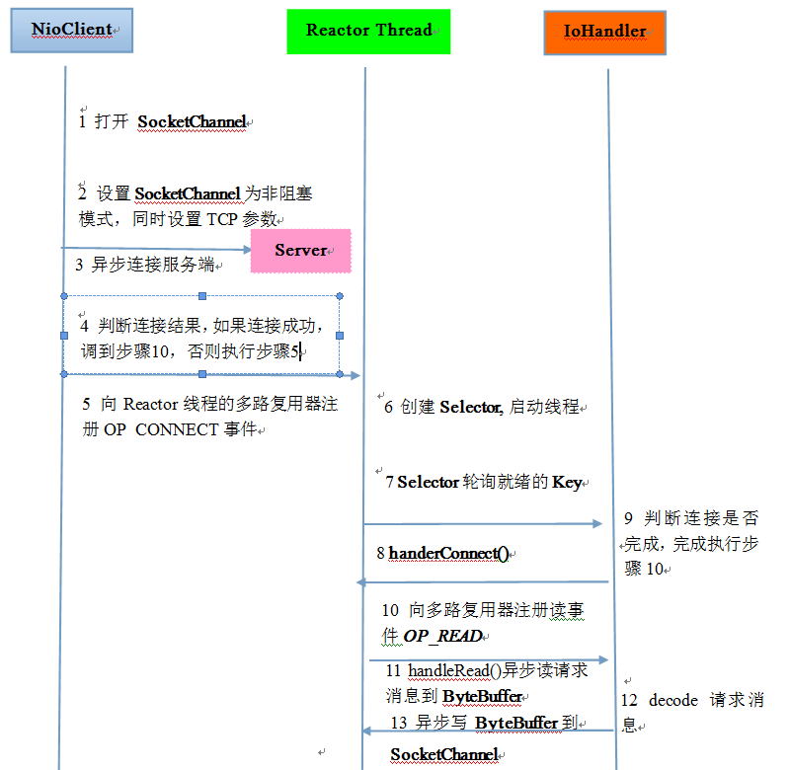

步骤一：打开SocketChannel，绑定客户端本地地址（可选，默认系统会随机分配一个可用的本地地址），示例代码如下：
1 | SocketChannel clientChannel = SocketChannel.open();
步骤二：设置SocketChannel为非阻塞模式，同时设置客户端连接的TCP参数，示例代码如下：
1 | clientChannel.configureBlocking(false);

2 | socket.setReuseAddress(true);

3 | socket.setReceiveBufferSize(BUFFER_SIZE);

4 | socket.setSendBufferSize(BUFFER_SIZE);
步骤三：异步连接服务端，示例代码如下：
1 | boolean connected = clientChannel.connect(new InetSocketAddress(“ip”,port));
步骤四：判断是否连接成功，如果连接成功，则直接注册读状态位到多路复用器中，如果当前没有连接成功（异步连接，返回false，说明客户端已经发送sync包，服务端没有返回ack包，物理链路还没有建立），示例代码如下：
1 | if (connected)

2 | {

3 | clientChannel.register( selector, SelectionKey.OP_READ, ioHandler);

4 | }

5 | else

6 | {

7 | clientChannel.register( selector, SelectionKey.OP_CONNECT, ioHandler);

8 | }
步骤五：向Reactor线程的多路复用器注册OP_CONNECT状态位，监听服务端的TCP ACK应答，示例代码如下：
1 | clientChannel.register( selector, SelectionKey.OP_CONNECT, ioHandler);
步骤六：创建Reactor线程，创建多路复用器并启动线程，代码如下：
1 | Selector selector = Selector.open();

2 | New Thread(new ReactorTask()).start();
步骤七：多路复用器在线程run方法的无限循环体内轮询准备就绪的Key，代码如下：
1 | int num = selector.select();

2 | Set selectedKeys = selector.selectedKeys();

3 | Iterator it = selectedKeys.iterator();

4 | while (it.hasNext()) {

5 | if (key.isConnectable())

6 | //handlerConnect();

7 | }
步骤九：判断连接结果，如果连接成功，注册读事件到多路复用器，示例代码如下：
1 | if (channel.finishConnect())

2 | registerRead();
步骤十：注册读事件到多路复用器：
1 | clientChannel.register( selector, SelectionKey.OP_READ, ioHandler);
步骤十一：异步读客户端请求消息到缓冲区，示例代码如下：
1 | int readNumber = channel.read(receivedBuffer);
步骤十二：对ByteBuffer进行编解码，如果有半包消息接收缓冲区Reset，继续读取后续的报文，将解码成功的消息封装成Task，投递到业务线程池中，进行业务逻辑编排，示例代码如下：
01 | Object message = null;

02 | while(buffer.hasRemain())

03 | {

04 | byteBuffer.mark();

05 | Object message = decode(byteBuffer);

06 | if (message == null)

07 | {

08 | byteBuffer.reset();

09 | break;

10 | }

11 | messageList.add(message );

12 | }

13 | if (!byteBuffer.hasRemain())

14 | byteBuffer.clear();

15 | else

16 | byteBuffer.compact();

17 | if (messageList != null & !messageList.isEmpty())

18 | {

19 | for(Object messageE : messageList)

20 | handlerTask(messageE);

21 | }
步骤十三：将POJO对象encode成ByteBuffer，调用SocketChannel的异步write接口，将消息异步发送给客户端，示例代码如下：
1 | socketChannel.write(buffer);

2.3 AIO
NIO2.0引入了新的异步通道的概念，并提供了异步文件通道和异步套接字通道的实现。异步通道提供两种方式获取获取操作结果：
- 通过java.util.concurrent.Future类来表示异步操作的结果；
- 在执行异步操作的时候传入一个java.nio.channels.
CompletionHandler接口的实现类作为操作完成的回调。
NIO2.0的异步套接字通道是真正的异步非阻塞IO,它对应Unix网络编程中的事件驱动IO（AIO），它不需要通过多路复用器（Selector）对注册的通道进行轮询操作即可实现异步读写，简化了NIO的编程模型。

